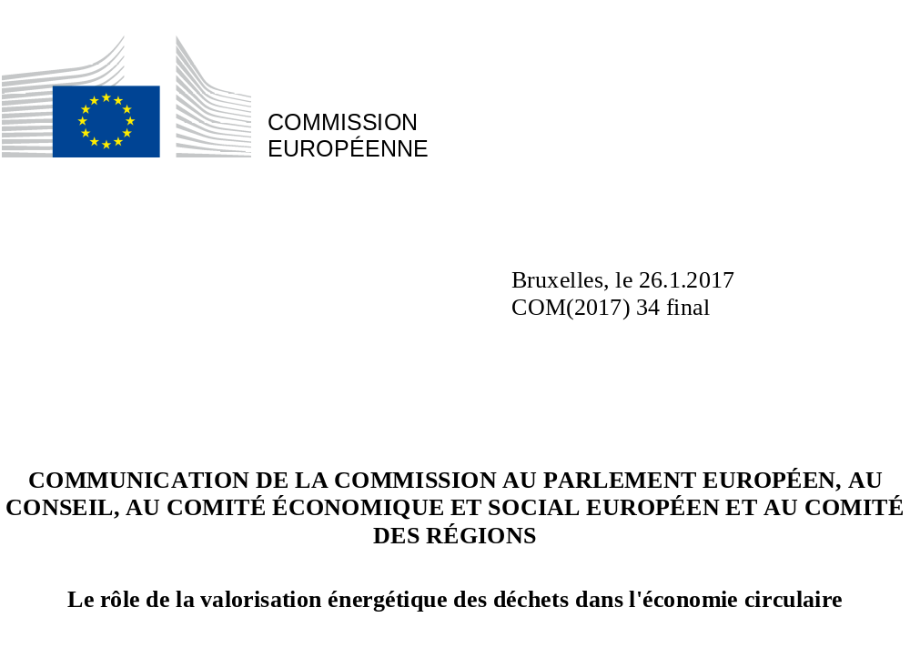

- Introduction
Le 2 décembre 2015, la Commission a adopté un plan d’action de l’Union européenne en faveur de l’économie circulaire, proposant un programme axé sur le changement doté d’un potentiel important en matière de croissance et de création d’emplois et visant à encourager les modes de consommation et de production durables, conformément aux engagements contractés par l’UE dans le cadre du programme de développement durable à l’horizon 2030.

Le plan d’action soulignait que la transition vers une économie plus circulaire nécessitait des actions couvrant l’ensemble du cycle de vie des produits: de la production à la création de marchés des matières premières «secondaires» (c’est-à-dire dérivées de déchets). La gestion des déchets est l’un des principaux domaines dans lesquels des progrès supplémentaires sont à la fois nécessaires et réalisables: l’augmentation de la prévention, du réemploi et du recyclage des déchets figure au nombre des objectifs essentiels tant du plan d’action que du paquet législatif relatif aux déchets.
La réalisation de ces objectifs peut ouvrir des perspectives économiques concrètes, améliorer l’approvisionnement de l’industrie en matières premières, créer des emplois au niveau local et réaffirmer la primauté de l’Europe dans le secteur des technologies vertes, qui présente un potentiel de croissance avéré, au niveau mondial également. Dans l’Union européenne, la production de biens et de services environnementaux par unité de produit intérieur brut a augmenté de plus de 50 % durant la dernière décennie et le nombre d’emplois liés à cette production dépasse à présent les 4 millions d’équivalents temps plein. Au niveau mondial, les investissements en faveur des technologies propres dans les pays en développement devraient, selon les estimations de la Banque mondiale, atteindre les 6 000 milliards d’euros au cours des dix prochaines années, dont 1 600 milliards d’euros seraient accessibles aux PME.
Afin d’exploiter ce potentiel, de promouvoir l’innovation et d’éviter les pertes économiques occasionnées par les actifs irrécupérables, les investissements dans de nouvelles capacités de traitement des déchets doivent s’inscrire dans une perspective d’économie circulaire à long terme et concorder avec la hiérarchie des déchets établie par l’UE, qui classe les différentes options de gestion des déchets en fonction de leur durabilité, la priorité absolue allant à la prévention et au recyclage. La législation de l’UE sur les déchets, et notamment les propositions récentes fixant des objectifs plus élevés en ce qui concerne le recyclage des déchets municipaux et des déchets d’emballages et la réduction de la quantité de déchets mise en décharge, est guidée par les principes de la hiérarchie des déchets et vise à orienter davantage la gestion des déchets vers les options occupant un rang plus élevé dans cette hiérarchie, comme la prévention, le réemploi et le recyclage.

La présente communication porte essentiellement sur la valorisation énergétique des déchets et sur sa place dans l’économie circulaire. La valorisation énergétique des déchets est un terme générique qui va bien au-delà de l’incinération des déchets. Elle englobe en effet les divers procédés de traitement des déchets qui génèrent de l’énergie (par exemple sous forme d’électricité/de chaleur) ou produisent des combustibles dérivés de déchets, chacun de ces procédés ayant une incidence différente sur l’environnement et offrant des possibilités différentes dans le cadre d’une économie circulaire.

La présente communication a pour principal objectif de faire en sorte que la valorisation énergétique des déchets dans l’UE soutienne les objectifs du plan d’action en faveur de l’économie circulaire et respecte scrupuleusement les principes de la hiérarchie des déchets de l’UE. Elle examine également la manière d’optimiser le rôle des procédés de valorisation énergétique des déchets afin qu’ils contribuent à la réalisation des objectifs définis dans la stratégie pour l'union de l’énergie et dans l’accord de Paris. Dans le même temps, en mettant en avant les technologies économes en énergie dont l’efficacité est éprouvée, l’approche en matière de valorisation énergétique des déchets décrite dans la présente communication vise à encourager l’innovation et à contribuer à la création d’emplois de qualité.

Afin d’atteindre ces objectifs, la communication:

- clarifie la position occupée par les différents procédés de valorisation énergétique des déchets dans la hiérarchie des déchets et les implications de ce classement pour le soutien financier public (section 2);

- fournit aux États membres des orientations sur la manière de mieux tirer parti des instruments économiques et de la planification des capacités afin d’éviter les éventuelles situations de surcapacité en matière d’incinération des déchets ou de remédier à de telles situations (section 3); et

- répertorie les technologies et les procédés qui sont actuellement les plus prometteurs du point de vue de la valorisation énergétique et matérielle, compte tenu de l’évolution attendue des matières de départ utilisées dans les procédés de valorisation énergétique des déchets (section 4).
- Déterminer la position des procédés de valorisation énergétique des déchets dans la hiérarchie des déchets et le rôle du soutien financier public
Pierre angulaire de la politique et de la législation de l’UE en matière de déchets, la hiérarchie des déchets revêt également une importance cruciale dans la transition vers une économie circulaire. Son objectif premier est d’établir un ordre de priorité permettant de réduire au minimum les incidences négatives sur l’environnement et d’optimiser l’utilisation des ressources dans le domaine de la prévention et de la gestion des déchets.

La présente communication couvre les principaux procédés de valorisation énergétique des déchets, à savoir:

- la coïncinération des déchets dans les installations de combustion (les centrales, par exemple) et dans les installations de production de ciment et de chaux;

- l’incinération des déchets dans des installations spécialisées;

- la digestion anaérobie des déchets biodégradables;

- la production de combustibles solides, liquides ou gazeux dérivés de déchets; et

- d’autres procédés, tels que l’incinération indirecte après pyrolyse ou gazéification.
Ces procédés ont des incidences différentes sur l’environnement et n’occupent pas la même position dans la hiérarchie des déchets. En fait, les procédés de valorisation énergétique des déchets englobent une très large gamme d’opérations de traitement des déchets, allant de l’«élimination» et de la «valorisation» au «recyclage». Ainsi, la législation de l’UE sur les déchets considère comme des opérations de recyclage les procédés tels que la digestion anaérobie qui entraînent la production d’un biogaz et d’un digestat. En revanche, l’incinération des déchets, lorsqu’elle ne permet qu’une récupération limitée d’énergie, est considérée comme élimination. Le graphique 1 ci-dessous illustre la position des différents procédés de valorisation énergétique des déchets dans la hiérarchie des déchets établie par l’UE.

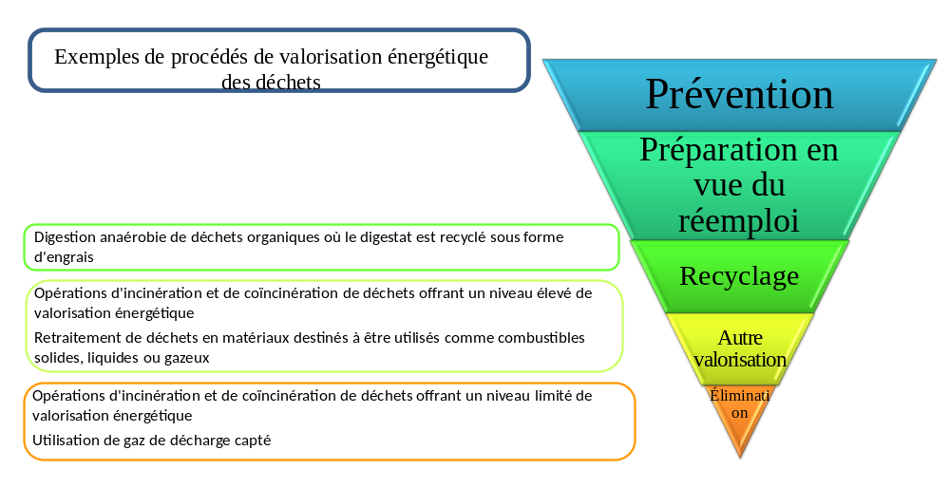
Graphique 1. La hiérarchie des déchets et les procédés de valorisation énergétique des déchets
Il importe de souligner que la hiérarchie des déchets reflète dans une large mesure l'option environnementale privilégiée d'un point de vue climatique: l’élimination, par mise en décharge ou incinération avec peu ou pas de valorisation énergétique, est généralement l’option la moins propice à la réduction des émissions de gaz à effet de serre (GES); à l’inverse, la prévention, le réemploi et le recyclage des déchets sont les options qui présentent le plus grand potentiel en matière de réduction des émissions de GES.

Il convient également de rappeler que les États membres disposent d’une certaine latitude pour appliquer la hiérarchie, l’objectif ultime étant d’encourager les modes de gestion des déchets qui permettent d’obtenir le meilleur résultat sur le plan de l’environnement. Pour certains flux de déchets spécifiques, il peut être nécessaire, afin d’obtenir le meilleur résultat sur le plan de l’environnement, de s’écarter de l’ordre de priorité fixé dans la hiérarchie des déchets, notamment pour des raisons de faisabilité technique, de viabilité économique et de protection de l’environnement. Une telle décision doit être justifiée, conformément aux dispositions de l’article 4, paragraphe 2, de la directive-cadre relative aux déchets. Ainsi, dans certains cas spécifiques et justifiés (par exemple, les matériaux contenant certaines substances extrêmement préoccupantes), l’élimination ou la valorisation énergétique peut être préférable au recyclage.

Pour soutenir la transition vers une économie plus circulaire, il faut que le financement public de la gestion des déchets, que ce soit à l’échelon national ou au niveau de l’UE, concorde avec l’objectif de privilégier, dans la mise en œuvre de la hiérarchie des déchets de l’Union, les options occupant un rang plus élevé.

Au niveau de l’UE, la transition vers des systèmes plus durables de gestion des déchets bénéficie d’un soutien financier mis à disposition principalement dans le cadre du cofinancement par les Fonds relevant de la politique de cohésion. Dans le cas de ces Fonds, un certain nombre de conditions préalables doivent être remplies pour assurer que les nouveaux investissements dans le secteur des déchets sont compatibles avec les plans de gestion des déchets élaborés par les États membres pour atteindre leurs objectifs de préparation en vue du réemploi et de recyclage. Comme l’indique le plan d’action en faveur de l’économie circulaire, cela signifie que le financement de nouvelles installations de traitement des déchets résiduels, comme les capacités d’incinération supplémentaires, ne sera accordé que dans des cas limités et dûment justifiés, lorsqu'il n’existe aucun risque de surcapacité et que les objectifs de la hiérarchie des déchets sont pleinement respectés.

Les investissements provenant d’autres mécanismes de financement de l’UE, tels que le Fonds européen pour les investissements stratégiques (EFSI), ont également un rôle important à jouer en permettant, grâce à des prêts, des garanties, des prises de participation et d’autres mécanismes de prise de risque, d’attirer des capitaux privés et de les orienter vers les modes de gestion des déchets les plus efficaces et les plus «circulaires». En outre, le soutien financier de l’UE disponible pour la recherche et l’innovation dans le domaine des technologies de valorisation énergétique des déchets (Horizon 2020, par exemple, mais aussi les Fonds relevant de la politique de cohésion) contribue à affermir le rôle de chef de file de l’UE et à permettre à des technologies écoénergétiques avancées de pénétrer sur le marché.

Au niveau national, le soutien financier public a également joué bien souvent un rôle essentiel dans le développement de solutions plus durables pour la gestion des déchets et dans la promotion des énergies renouvelables et de l’efficacité énergétique. Lors de l’évaluation du soutien financier public en faveur des procédés de valorisation énergétique des déchets, il importe tout particulièrement de veiller à ne pas compromettre la hiérarchie des déchets en décourageant l’adoption de modes de gestion des déchets qui présentent un plus grand potentiel du point de vue de l’économie circulaire. C’est ce qui ressort clairement des lignes directrices en vigueur concernant les aides d'État à la protection de l'environnement et à l'énergie, lesquelles indiquent que le soutien en faveur de l’énergie produite à partir de sources renouvelables utilisant les déchets ou en faveur des installations de cogénération et de chauffage urbain utilisant les déchets peut contribuer positivement à la protection de l’environnement, à condition de ne pas contourner le principe de hiérarchie des déchets. Il importe également d’éviter que le financement public ne crée des surcapacités en ce qui concerne les installations pour le traitement des déchets non recyclables, comme les incinérateurs. À cet égard, il convient de rappeler que le volume des déchets mélangés en tant que matières de départ pour les procédés de valorisation énergétique des déchets devrait baisser en raison des obligations de collecte séparée et de la révision à la hausse des objectifs de l’UE en matière de recyclage. C’est pourquoi il est recommandé aux États membres de supprimer progressivement les aides publiques en faveur de la valorisation énergétique des déchets mélangés.

- Procédés de valorisation énergétique pour le traitement des déchets résiduels: trouver le juste équilibre
La transition vers une économie circulaire exige de trouver le juste équilibre en ce qui concerne les capacités de valorisation énergétique des déchets non recyclables. Il s’agit là d’une condition essentielle si l’on veut éviter le risque de subir des pertes économiques ou de créer des obstacles infrastructurels à l'obtention de taux de recyclage plus élevés. L’expérience de certains États membres montre que le risque d’accumuler des actifs irrécupérables est bien réel.
Une étude réalisée récemment pour le compte de l’Agence européenne pour l’environnement établit une cartographie des capacités spécialisées d’incinération des déchets municipaux dans l’UE-28, ainsi que des flux de déchets municipaux et de combustibles dérivés de déchets entre les États membres. Il ressort de cette étude que les capacités d’incinération dans l’UE-28 (plus la Suisse et la Norvège) ont augmenté de 6 % entre 2010 et 2014, atteignant ainsi 81 Mt, et que les flux de déchets entre certains États membres aux fins de l’incinération de déchets municipaux et de combustibles dérivés de déchets sont parfois restés significatifs. En 2013, près de 2,5 Mt de déchets (essentiellement des combustibles dérivés de déchets) ont été expédiés en vue de leur valorisation énergétique.
L’étude confirme également que les capacités spécialisées d’incinération des déchets municipaux sont réparties de façon inégale dans l’UE. En effet, l’Allemagne, la France, les Pays-Bas, la Suède, l’Italie et le Royaume-Uni représentent les trois quarts des capacités d’incinération de l’Union. La Suède et le Danemark, avec respectivement 591 kg/habitant et 587 kg/habitant, disposent de la capacité d’incinération par habitant la plus élevée, suivis des Pays-Bas, de l’Autriche, de la Finlande et de la Belgique. En revanche, les régions méridionales et orientales de l’Union sont pratiquement dépourvues de capacités d’incinération spécialisées et recourent largement à la mise en décharge. Ces données correspondent aux statistiques d’Eurostat concernant les taux d’incinération des déchets municipaux, qui font elles aussi apparaître de grandes divergences entre les États membres.
En fonction des particularités de leur situation, les États membres disposent de diverses options pour parvenir à un bon équilibre en matière de capacités de valorisation énergétique des déchets, et notamment d’incinération:
États membres dont les capacités d’incinération spécialisées sont faibles ou inexistantes et qui recourent largement à la mise en décharge
Ces États membres devraient s’attacher en priorité à développer davantage les systèmes de collecte séparée et les infrastructures de recyclage, conformément à la législation de l’UE. L’abandon progressif de la mise en décharge des déchets devrait aller de pair avec la création de capacités de recyclage plus importantes. Il est particulièrement urgent, d’un point de vue climatique, de réduire la mise en décharge des déchets biodégradables afin de réduire les émissions de méthane. La mise en place de capacités combinant valorisation énergétique et recyclage des matériaux faisant appel à la digestion anaérobie pourrait constituer une option de gestion intéressante dans ce contexte.
Lorsqu’ils réexaminent leurs plans nationaux de gestion des déchets et évaluent la nécessité d’augmenter leurs capacités de valorisation énergétique pour le traitement des déchets non recyclables (incinération, par exemple), les États membres devraient adopter une perspective à long terme et examiner soigneusement les facteurs suivants:
- l’incidence des obligations de collecte séparée existantes et envisagées, ainsi que des objectifs en matière de recyclage, sur la disponibilité de matières de départ pour alimenter les nouvelles installations d’incinération durant toute leur durée de vie (20 à 30 ans);
- la capacité de coïncinération disponible dans les installations de combustion et dans les fours à ciment et à chaux ou autres installations industrielles appropriées; et
- les capacités prévues ou existantes dans les pays voisins.
Dans certains cas justifiés, les transports transfrontières de déchets pourraient contribuer à l’utilisation optimale des capacités de valorisation énergétique des déchets déjà disponibles dans un certain nombre d’États membres. L’exportation de déchets non recyclables vers un autre État membre en vue de leur valorisation énergétique ne devrait pas nécessairement être considérée comme contraire au principe dit «de proximité» (en vertu duquel le traitement doit avoir lieu dans l’installation appropriée la plus proche) qui sous-tend la législation de l’UE relative aux déchets. Avant d’opter pour une approche de ce type, les autorités compétentes des États membres devraient cependant procéder à une analyse du cycle de vie afin de s’assurer que les incidences environnementales globales, y compris celles liées au transport des déchets, n’annulent pas les avantages recherchés.
Lorsque la création de nouvelles capacités de traitement des déchets résiduels semble justifiée à l’issue de l’évaluation de tous les facteurs mentionnés ci-dessus, les États membres devraient accorder une attention particulière à l’utilisation de technologies de pointe économes en énergie et à la taille et l’emplacement de l’installation (afin, par exemple, de prévenir d’éventuels problèmes de surcapacité et, dans la mesure du possible, de garantir un approvisionnement combiné en électricité et en chauffage/refroidissement aux populations et aux industries locales). Il est également essentiel d’assurer le plein respect des exigences applicables aux installations d’incinération et de coïncinération énoncées dans la législation de l’UE, et notamment dans la directive 2010/75/CE relative aux émissions industrielles.
États membres disposant d’importantes capacités d’incinération spécialisées
L’étude de l’Agence européenne pour l’environnement semble indiquer que l’Union dans son ensemble ne souffre pas, à l'heure actuelle, d’une surcapacité dans le secteur de l’incinération. Toutefois, les statistiques montrent que certains États membres ont trop largement recours à l’incinération des déchets municipaux. Cette situation peut s’expliquer en partie par la forte demande de chaleur des réseaux de chauffage urbain, par le rendement plus élevé des procédés de valorisation énergétique qu’ils utilisent, et par un degré élevé d’acceptation sociale. Des taux d’incinération aussi élevés sont néanmoins incompatibles avec des objectifs de recyclage plus ambitieux. Pour remédier à ce problème, diverses mesures peuvent être prises au niveau national et ont déjà été mises en œuvre dans certains États membres. Il s’agit notamment des mesures suivantes:
- instauration de taxes d'incinération ou augmentation de ces taxes, en particulier pour les procédés à faible valorisation énergétique, assorties de taxes de mise en décharge plus élevées;
- suppression progressive des mécanismes de soutien en faveur de l’incinération des déchets et, le cas échéant, recentrage du soutien vers les procédés occupant une position plus élevée dans la hiérarchie des déchets; et
- introduction d’un moratoire sur la construction de nouvelles installations et déclassement des installations plus anciennes et moins efficaces.
4. Optimisation de la contribution des procédés de valorisation énergétique des déchets à la réalisation des objectifs climatiques et énergétiques de l’UE dans l’économie circulaire
Selon l’étude de la Commission, quelque 1,5 % (soit environ 676 PJ/an) de l’ensemble de la consommation finale d’énergie de l'UE a été couverte en 2014 grâce à la récupération de l’énergie contenue dans les déchets par incinération, coïncinération dans des fours à ciment et digestion anaérobie. Bien que ce pourcentage ne soit pas appelé à augmenter de manière significative à l’avenir du fait de l’augmentation de la quantité de déchets envoyés au recyclage, l’amélioration de l’efficacité énergétique des procédés de valorisation énergétique des déchets et la promotion de ceux d’entre eux qui combinent valorisation matérielle et valorisation énergétique peuvent contribuer à «décarboner» des secteurs clés tels que le chauffage/refroidissement ou les transports, ainsi qu’à réduire les émissions de gaz à effet de serre du secteur des déchets. Ainsi, le fait de traiter une tonne de déchets biodégradables par digestion anaérobie afin de produire du biogaz et des engrais, au lieu de mettre ces déchets en décharge, permet d’éviter le rejet d’une quantité d’émissions pouvant atteindre 2 tonnes équivalent CO₂.
Évolutions attendues des matières premières utilisées dans les procédés de valorisation énergétique des déchets
Les déchets mélangés représentent encore une part importante des déchets utilisés dans les procédés de valorisation énergétique des déchets, principalement l’incinération (52 %). Cette situation est cependant appelée à évoluer compte tenu des exigences légales existantes et des propositions concernant les déchets soumises dans le cadre de l’économie circulaire. Les règles en matière de collecte séparée et la révision à la hausse des taux de recyclage applicables aux déchets de bois, de papier et de matières plastiques et aux déchets biodégradables devraient réduire la quantité de déchets potentiellement disponibles pour les procédés de valorisation énergétique des déchets tels que l’incinération et la coïncinération. Ljubljana, par exemple, est une ville qui est parvenue rapidement à atteindre des niveaux élevés de collecte séparée: dès 2011, en effet, elle a investi dans la modernisation de ses infrastructures de gestion des déchets, atteignant ainsi un taux de collecte séparée représentant 60 % de la production totale de déchets municipaux.
En ce qui concerne les déchets biodégradables, la mise en œuvre des exigences fixées dans la directive sur la mise en décharge des déchets, combinée à celle des nouvelles règles proposées concernant la collecte séparée des biodéchets, devrait entraîner une augmentation de la production, par digestion anaérobie, de biogaz dérivé de déchets destiné à être utilisé dans la cogénération, injecté dans le réseau de distribution de gaz ou utilisé dans les carburants pour le transport, ainsi que d’engrais. Les propositions de modification du règlement sur les engrais dont débattent actuellement le Parlement et le Conseil devraient renforcer cette tendance en ouvrant le marché unique des engrais dérivés de déchets. Le potentiel offert par les déchets biodégradables combinés au traitement par digestion anaérobie dans une usine à biogaz peut être observé à Milan. Depuis 2014, le taux de collecte des déchets alimentaires et organiques y atteint pratiquement les 100 %, soit une moyenne de 120 000 tonnes de déchets biodégradables par an. À pleine capacité (12,8 MW), l’usine de biogaz de la ville devrait produire quelque 35 880 MWh d’électricité par an, de quoi couvrir les besoins de 24 000 personnes et produire 14 400 tonnes d’engrais.
Dans le cas des huiles et graisses alimentaires usagées, il serait encore possible de renforcer l’efficacité des systèmes de collecte et de traitement pour fabriquer des produits tels que le biodiesel et les huiles végétales hydrogénées (HVH). Le biocombustible dérivé de déchets ainsi obtenu peut être utilisé directement dans les transports, y compris, en ce qui concerne les HVH, dans la navigation aérienne.
Pour ce qui est des déchets plastiques, les données de l’industrie indiquent que l’élimination et la valorisation énergétique restent les modes de traitement les plus courants et que, si la mise en décharge a diminué au cours de la dernière décennie, l’incinération, elle, a enregistré une augmentation, avec de grandes disparités entre les États membres, suivant l’état d’avancement de la mise en œuvre de la législation existante de l’UE dans chacun d’entre eux. Cette situation confirme la nécessité de prendre d’urgence des mesures concrètes pour améliorer les possibilités de recyclage et de réemploi des matières plastiques et pour encourager l’innovation dans ce domaine. La stratégie de l’UE sur les matières plastiques dans l’économie circulaire qui sera publiée prochainement aura précisément pour objet d’améliorer les aspects économiques du recyclage et de la réutilisation des plastiques, leur qualité, ainsi que la mesure dans laquelle les plastiques sont recyclés et réutilisés dans l'UE, en considérant l’ensemble de la chaîne de valeur. Elle se penchera sur certains développements nouveaux dans le traitement des déchets plastiques, tels que la régénération et les innovations au niveau de la conception, afin de faire en sorte qu’à l’avenir, une part plus importante des déchets plastiques puisse être évitée ou détournée de la valorisation énergétique vers le recyclage, d’où une réduction des incidences globales des GES.
L’étude de la Commission a également constaté que les déchets de bois sont couramment utilisés comme matière de départ pour l’incinération. Comme l’indique le plan d’action pour l’économie circulaire, il convient d’encourager, le cas échéant, une utilisation en cascade des ressources renouvelables telles que le bois, avec plusieurs cycles de réutilisation et de recyclage, dans le respect du principe de hiérarchie des déchets. Dans ce contexte, il y a lieu de rappeler que, dans son paquet législatif sur les déchets, la Commission a notamment proposé d’introduire un objectif contraignant plus élevé à l’échelle de l’UE pour le recyclage des déchets d’emballage en bois. Lorsque le réemploi et le recyclage sont impossibles, il est souhaitable de procéder à la valorisation énergétique des déchets de bois en remplacement des combustibles fossiles et afin d’éviter la mise en décharge de bois.
Utilisation des techniques de valorisation énergétique des déchets les plus économes en énergie
En cas de recours aux procédés de valorisation énergétique des déchets, il importe de veiller à ce que les techniques utilisées soient les plus efficaces, ce qui permet de maximiser leur contribution à la réalisation des objectifs climatiques et énergétiques de l’UE. L’étude de la Commission estime que si des techniques et mesures d’accompagnement éprouvées sont correctement mises en œuvre, la quantité d’énergie récupérée à partir des déchets pourrait augmenter de 29 % et atteindre ainsi 872 PJ/an, pour une quantité exactement identique de déchets utilisés comme matières de départ. Cette estimation montre le potentiel existant en matière d’amélioration de l’efficacité énergétique. Il ressort de l’étude de la Commission que les meilleures techniques éprouvées permettant d’augmenter l’efficacité énergétique des quatre procédés de valorisation énergétique des déchets ci-dessous sont les suivantes:
- coïncinération dans des installations de combustion: gazéification de combustibles solides de récupération (CSR) et coïncinération du gaz de synthèse obtenu dans l'installation de combustion en remplacement des combustibles fossiles, aux fins de la production d'électricité et de chaleur;

- coïncinération dans des installations de production de ciment et de chaux: conversion de chaleur résiduelle en électricité dans les fours à ciment;

- incinération des déchets dans des installations spécialisées:
  - utilisation de surchauffeurs;
  - valorisation de l’énergie contenue dans les effluents gazeux;
  - utilisation de pompes à chaleur;
  - fourniture d’eau réfrigérée aux réseaux de refroidissement urbain; et
  - distribution de chaleur issue de déchets au moyen des réseaux de chauffage urbain à basse température;

- digestion anaérobie: conversion du biogaz en biométhane en vue de sa distribution et de son utilisation (par exemple, injection dans le réseau de distribution de gaz et utilisation comme carburant pour le transport).
En plus des techniques spécifiques susmentionnées, l’étude de la Commission souligne la supériorité, du point de vue des niveaux d’efficacité énergétique réalisables, des installations de production combinée de chaleur et d’électricité (PCCE) sur les installations produisant uniquement de la chaleur ou de l’électricité.

En plus de ces techniques, l’étude énumère les mesures d’accompagnement susceptibles d’améliorer l’utilisation rationnelle de l’énergie et/ou des matières dans le cadre de ces procédés. Parmi ces mesures figurent le développement des parcs industriels et des activités de symbiose industrielle dans lesquelles une installation de valorisation énergétique traite les déchets produits par les industries situées à proximité et leur fournit en contrepartie de la chaleur et de l’électricité, ou encore la valorisation des matières présentes dans les cendres résiduelles des incinérateurs.

Il importe également, dans la digestion anaérobie, d’éviter le risque de fuites de méthane en provenance des usines de biogaz occasionnées par une maintenance déficiente ou un défaut de conception, étant donné que de telles fuites neutraliseraient une partie des avantages environnementaux de l’installation.

5. Conclusions

Les procédés de valorisation énergétique des déchets peuvent contribuer à la transition vers une économie circulaire à condition que la hiérarchie des déchets établie par l'UE serve de principe directeur et que les choix opérés ne constituent pas un obstacle à la réalisation de niveaux plus élevés de prévention, de réemploi et de recyclage. Cette précaution est fondamentale pour libérer tout le potentiel d’une économie circulaire, tant sur le plan environnemental que sur le plan économique, et renforcer la primauté de l’Europe dans le domaine des technologies vertes. En outre, ce n’est que si la hiérarchie des déchets est respectée que la valorisation énergétique des déchets pourra maximiser la contribution de l’économie circulaire à la décarbonation, conformément à la stratégie pour une union de l’énergie et à l’accord de Paris. Comme indiqué plus haut, ce sont la prévention et le recyclage des déchets qui contribuent le plus aux économies d’énergie et à la réduction des émissions de GES.

Il convient, à l’avenir, de prendre davantage en considération les procédés combinant le recyclage des matières et la valorisation énergétique, comme la digestion anaérobie des déchets biodégradables. À l'inverse, le rôle de l’incinération des déchets – qui constitue à l’heure actuelle la principale option de valorisation énergétique des déchets – doit être redéfini afin de ne pas entraver l’augmentation des taux de recyclage et de réemploi et d’éviter la mise en place de surcapacités pour le traitement des déchets résiduels.

La Commission invite tous les États membres à tenir compte des orientations formulées dans la présente communication lors de l’évaluation et du réexamen de leurs plans de gestion des déchets conformément à la législation de l’UE. En cas de planification de nouveaux investissements dans des capacités de valorisation énergétique des déchets, il est essentiel que les États membres tiennent compte du risque que constituent les actifs irrécupérables. Lorsqu’elle procédera à l’évaluation des plans nationaux de gestion des déchets et au suivi des progrès accomplis vers la réalisation des objectifs de l’UE en matière de recyclage, la Commission continuera à fournir des orientations sur la manière de faire en sorte que la planification des capacités de valorisation énergétique des déchets respecte et soutienne la hiérarchie des déchets et que cette planification tienne compte du potentiel offert par les technologies nouvelles et émergentes en matière de traitement et de recyclage des déchets.

La Commission reste déterminée à faire en sorte que le financement de l’UE et les autres soutiens financiers publics soient orientés vers les modes de traitement des déchets qui sont compatibles avec la hiérarchie des déchets et que les options privilégiées soient la prévention, le réemploi, la collecte séparée et le recyclage des déchets.

Boucler la boucle — Un plan d’action de l’Union européenne en faveur de l’économie circulaire, COM(2015) 614 final. Une économie circulaire est une économie dans laquelle la valeur des produits, des matières et des ressources est maintenue aussi longtemps que possible, réduisant ainsi au minimum les déchets et l'utilisation des ressources.
COM(2015) 593, 594, 595 et 596 final.
http://ec.europa.eu/eurostat/statistics-explained/index.php/Environmental_goods_and_services_sector
Building competitive green industries: The climate and clean technology opportunity for developing countries, Banque mondiale, 2014.
http://ec.europa.eu/priorities/energy-union-and-climate/state-energy-union_en
http://unfccc.int/portal_francophone/items/3072.php
Définie à l’article 4 de la directive 2008/98/CE du Parlement européen et du Conseil relative aux déchets et abrogeant certaines directives (JO L 312 du 22.11.2008, p. 3).
Énumérés dans l'étude de la Commission consacrée à ce sujet, intitulée: Towards a better exploitation of the technical potential of waste-to-energy, Union européenne, 2016. http://publications.jrc.ec.europa.eu/repository/bitstream/JRC104013/wte%20report%20full%2020161212.pdf.
Article 2, paragraphe 6, de la décision 2011/753/UE de la Commission établissant des règles et méthodes de calcul permettant de vérifier le respect des objectifs fixés à l'article 11, paragraphe 2, de la directive 2008/98/CE du Parlement européen et du Conseil (JO L 310 du 25.11.2011).
Article 4, paragraphe 2, de la directive 2008/98/CE, en liaison avec les orientations de l’UE concernant l’interprétation de la hiérarchie des déchets: http://ec.europa.eu/environment/waste/framework/pdf/guidance_doc.pdf (pages 48 à 52).
Supporting environmentally sound decisions for waste management, Union européenne, 2011. http://publications.jrc.ec.europa.eu/repository/bitstream/JRC65850/reqno_jrc65850_lb-na-24916-en-n%20_pdf_.pdf
Comme elle l’a annoncé dans le plan d’action en faveur de l’économie circulaire, la Commission analyse actuellement les options pour traiter la question de l’interaction entre les législations relatives aux substances chimiques, aux produits et aux déchets, en vue notamment de déterminer comment réduire la présence des substances chimiques préoccupantes dans les produits et améliorer leur traçabilité.
En particulier, le Fonds européen de développement régional et le Fonds de cohésion.
http://www.eib.org/products/blending/innovfin/
Aux fins de la présente communication, cette catégorie inclut les flux de déchets suivants, qui ne font pas l’objet d’une collecte séparée: les déchets ménagers et déchets assimilés, les matériaux indifférenciés et les résidus de tri.
Assessment of waste incineration capacity and waste shipments in Europe, WI et al, 2016. European Topic Centre on Waste and Materials in a Green Economy (ETC/WMGE), 2017. http://forum.eionet.europa.eu/nrc-scp-waste/library/waste-incineration
Les combustibles dérivés de déchets sont des combustibles résultant du traitement (par exemple broyage et déshydratation) de déchets solides municipaux.
Voir l'article 16 de la directive 2008/98/CE.
JO L 334 du 17.12.2010. Cette directive prévoit des conditions d’exploitation et des valeurs limites d’émission reposant sur les meilleures techniques disponibles, destinées à protéger la santé humaine et l’environnement contre les effets des processus industriels.
http://ec.europa.eu/eurostat/documents/2995521/7214320/8-22032016-AP-EN.pdf
Review of comparative LCAs of food waste management systems – Current status and potential improvements, A. Bernstad, J. la Cour Jansen, Science Direct, volume 32, numéro 12, décembre 2012.
http://ec.europa.eu/environment/waste/studies/pdf/Separate%20collection_Final%20Report.pdf
Article 6, point a), de la directive 1999/31/CE concernant la mise en décharge des déchets (JO L 182 du 16.7.1999).
http://ec.europa.eu/DocsRoom/documents/15949
http://european-biogas.eu/wp-content/uploads/2016/03/Milan.pdf
http://www.plasticseurope.org/Document/plastics---the-facts-2016-15787.aspx?FolID=2
http://eur-lex.europa.eu/legal-content/FR/TXT/?uri=CELEX:52013DC0123
Le recyclage des matières plastiques ne dégage qu’un quart, voire moins, des émissions de GES occasionnées par la production de plastiques à partir de matières premières primaires d’origine fossile (Increased EU Plastics Recycling Targets: Environmental, Economic and Social Impact Assessment, Bio by Deloitte, 2015).
Les CSR sont des combustibles produits à partir de déchets non dangereux conformément à la norme européenne EN15359.
Voir article 30, paragraphe 1, de la directive 2008/98/CE.

